**LAPORAN PRAKTIKUM MATA KULIAH**

**PEMROGRAMAN WEB**

**PRAKTIKUM 04 – jQuery**



**DISUSUN OLEH:**

**L0122070 – HAIDAR DZAKY MUSYAFFA**

**PROGRAM STUDI INFORMATIKA**

**FAKULTAS TEKNOLOGI INFORMASI DAN SAINS DATA**

**UNIVERSITAS SEBELAS MARET**

**2023**

**BAB I**

**ANALISIS SOURCE CODE**

**Penjelasan Program :**

Program berikut adalah pengembangan dari program sebelumnya, yang dimana pengembangannya adalah pembuatan landing page. Pada halaman ini akan menampilkan 4 opsi konversi suhu (materi praktikum 3), konversi IPK (tugas materi javascript), sourcecode (merujuk ke github), dan kontak pengembang (meruju email pengembang [haidardzaky333@gmail.com](mailto:haidardzaky333@gmail.com)). Untuk hasilnya sebagai berikut :

**Tampilan :**

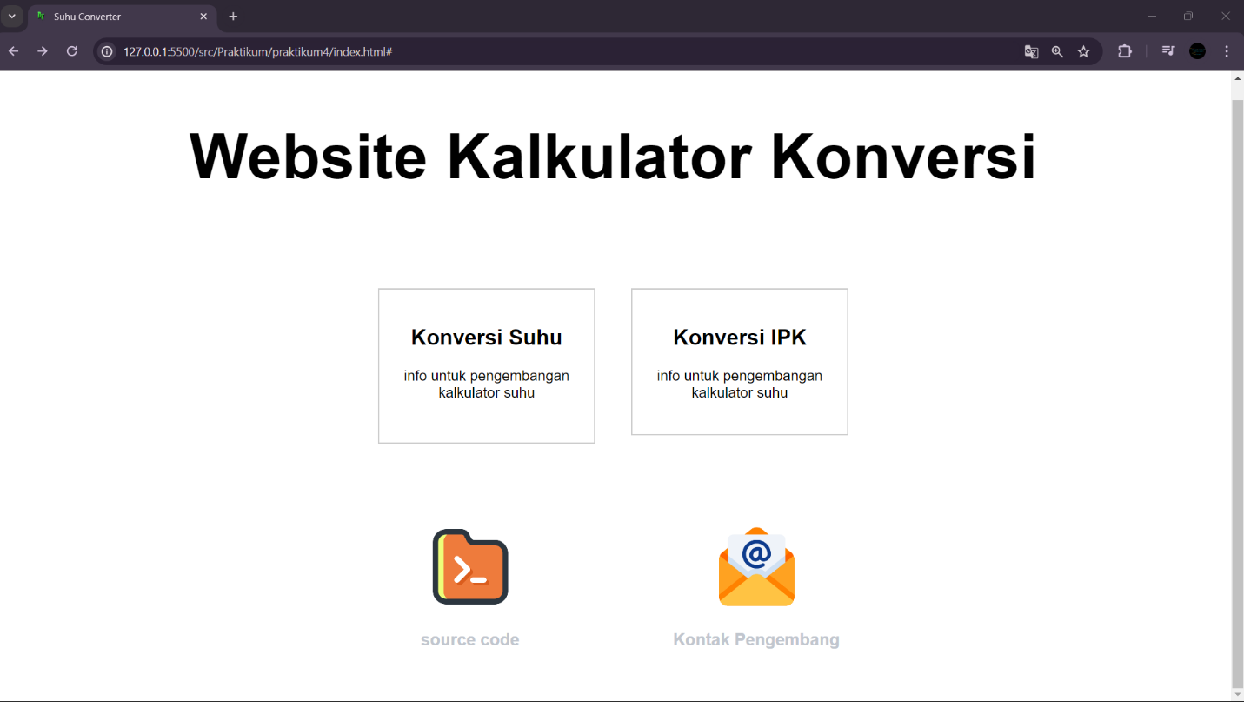

Untuk penggunaan materi jQuery terdapat ketika user ingin memencet dari 4 pilihan diatas, jQuery berfungsi sebagai animasi agar web semakin berkesan, jQuery yang digunakan adalah ‘membesar’, ‘ke kiri’, ‘ke kanan’, dan ‘menghilang’. Berikut penjelasan lengkapnya :

1. 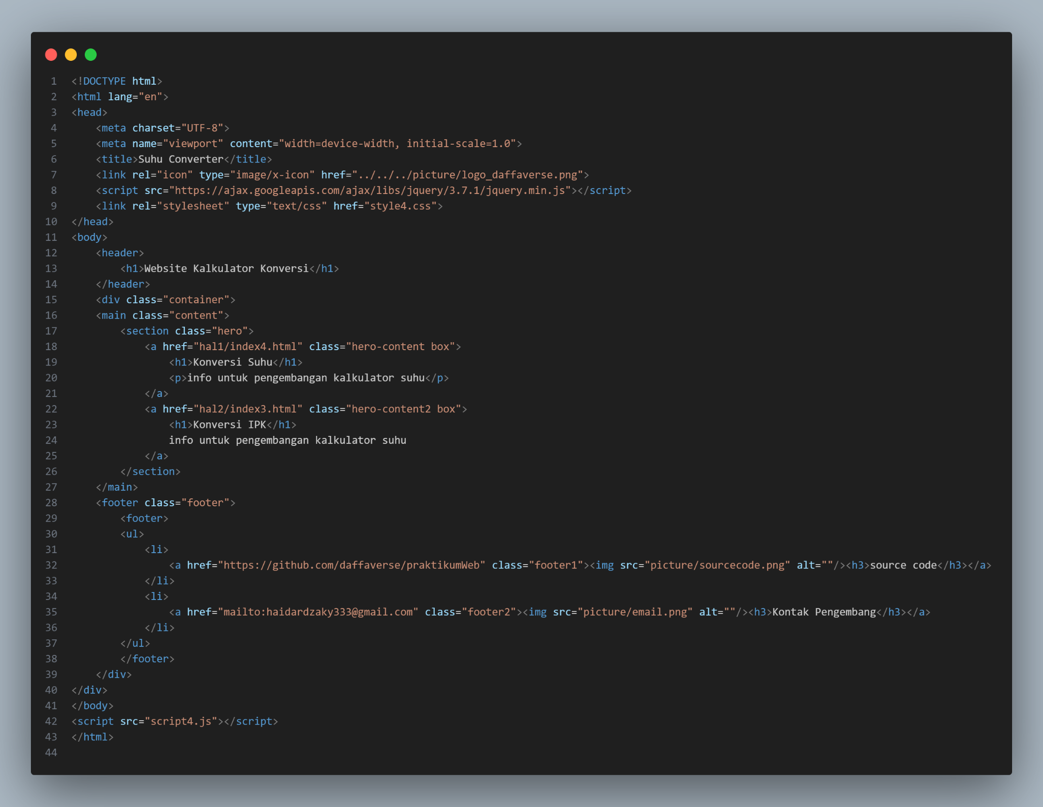**Code main (index.html)**

* Pembuatan kerangka landing page

1. **Code jQuery**

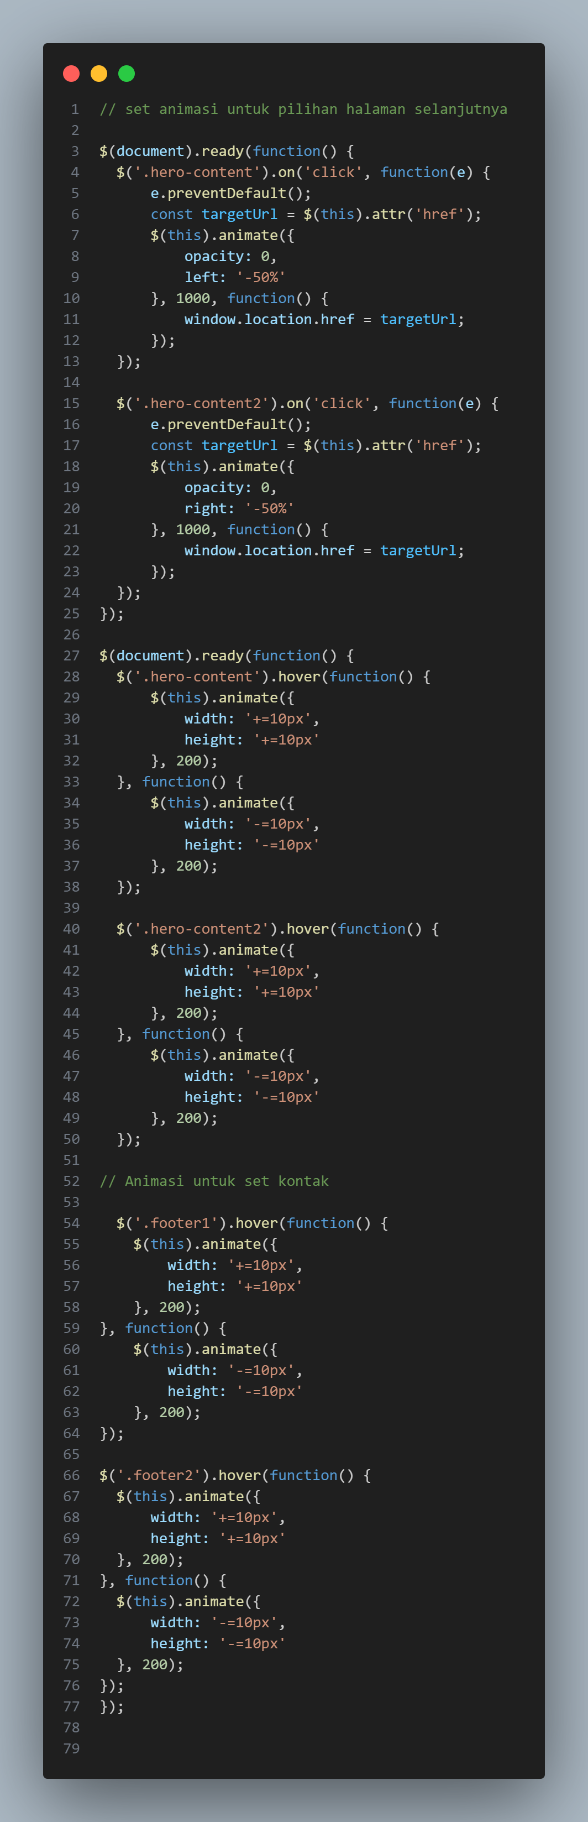

* Kode tersebut digunakan untuk menambahkan efek animasi saat pengguna mengklik pada pilihan halaman berikutnya di sebuah situs web. Jadi, ketika pengguna mengklik salah satu elemen dengan kelas hero-content atau hero-content2, animasi akan ditampilkan. Efek animasi yang ditambahkan adalah elemen yang diklik akan memudar menjadi transparan dan bergeser keluar dari layar. Selanjutnya akan diarahkan ke halaman web akan diarahkan ke URL yang ditentukan dalam atribut href dari elemen yang diklik.





* Kode tersebut unutk memberikan animasi membesar ketika kursor mengarah ke setiap elemen



* Sama seperti sebelumnya, namun ini untuk bagian kontak us.

1. Output :
2. 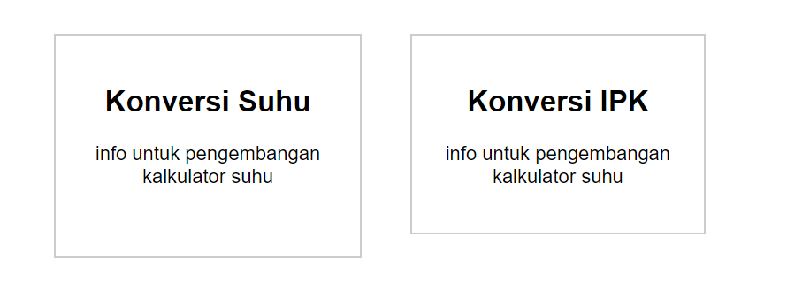

Gambar bagian kiri interface ketika user bergerak ke arah elemen.

1. Halaman yang dirujuk
   1. Kalkulator Konversi Suhu

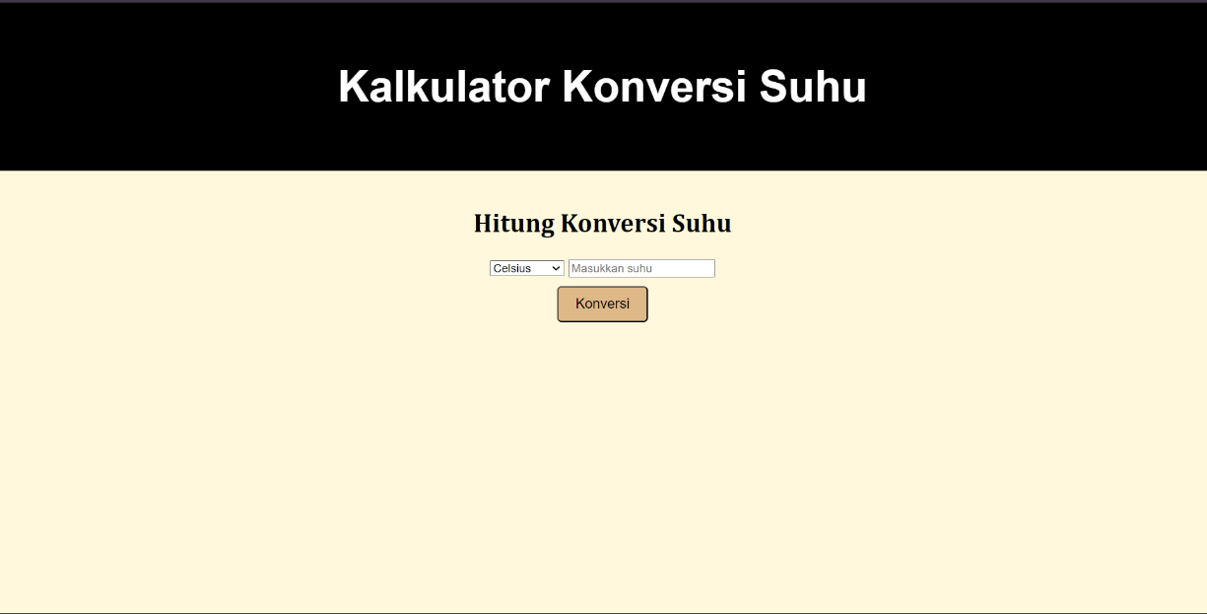

* 1. Kalkulator Konversi IPK

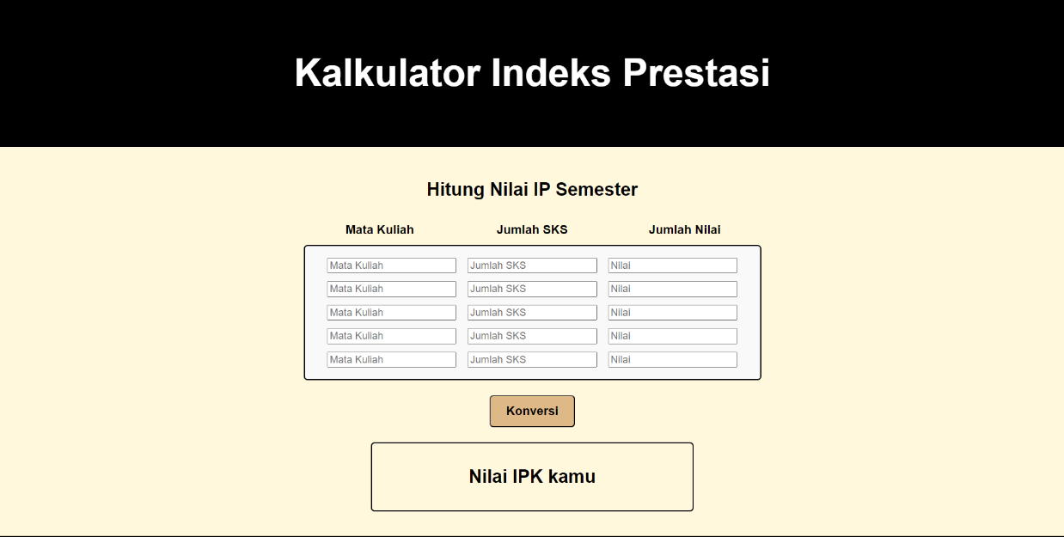

* 1. 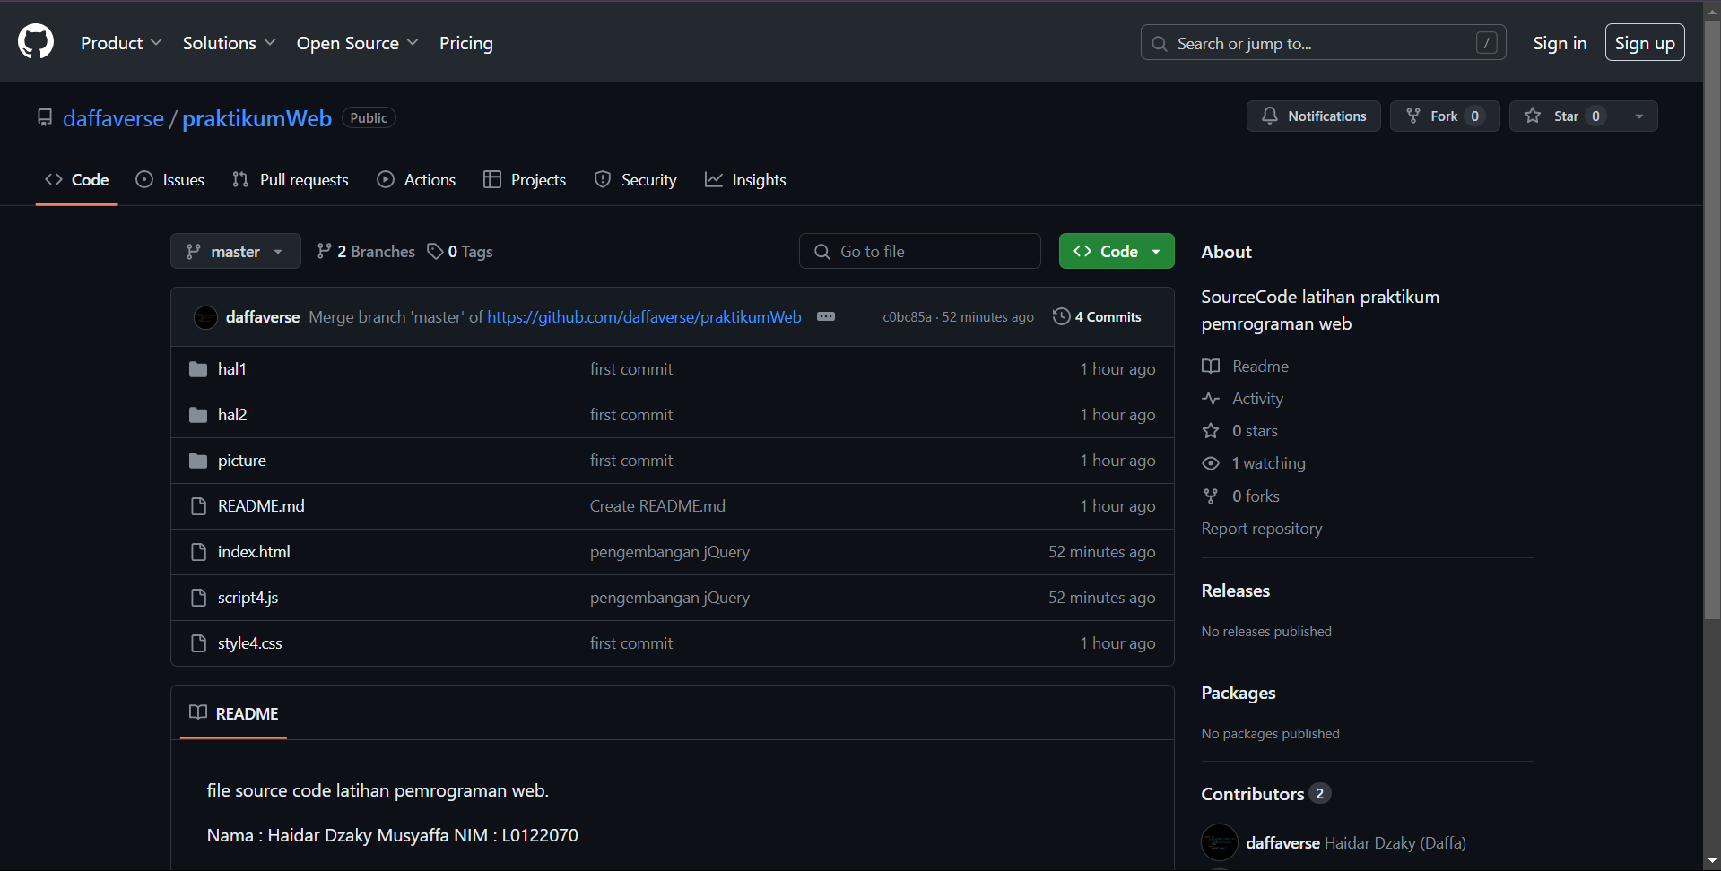Source Code
  2. Kontak

